  - Звіт про виконання практичної роботи

Настільний застосунок для обліку поштових відправлень

Мета роботи
Розробити Windows Forms клієнт PostService із головною формою списку та спільним діалогом створення й редагування відправлення. Забезпечити обмін даними через REST API, перевірку введення, збереження, скасування та видалення записів.

1 Підготовка проєкту та адаптація макетів
Я використав наявне рішення PostService з REST API, бізнес логікою та базою SQLite. За основу настільного клієнта взяв попередній проєкт PostService.App. Із ПР-44 використав макети списку, нового відправлення, редагування та стану з помилками.
Я адаптував навігацію до двох форм: після запуску одразу відкривається PostingList, а кнопки створення та редагування викликають один PostingEditor. Окремих форм головного меню, деталей та інформації про програму в цій структурі немає. Зберіг світле оформлення, сині кнопки основних дій і червону кнопку видалення.

2 Взаємодія з PostService
Для HTTP запитів я створив клас PostServiceApi. Клієнт передає та отримує DTO у JSON. Доступ до SQLite виконує сервер; форми працюють лише через REST API. Адреса за замовчуванням — http://localhost:5211.
Дія | Запит | Призначення
Список | GET /postings | Отримання актуального списку
Редагування | GET /postings/{id} | Завантаження вибраного запису
Створення | POST /postings | Додавання нового відправлення
Збереження | PUT /postings/{id} | Оновлення даних відправлення
Видалення | DELETE /postings/{id} | Видалення вибраного запису

3 Головна форма списку
Я реалізував таблицю DataGridView з вибором одного рядка. У ній відображаються номер, відправник, отримувач, вміст, тип доставки, вага та вартість. Інші поля доступні через горизонтальне прокручування. Для повного перегляду довгих значень можна змінювати ширину стовпців.
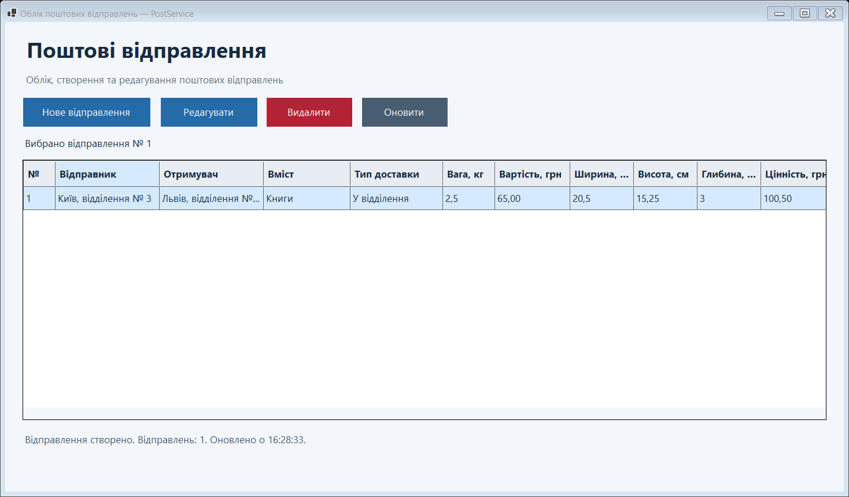
Рисунок 1 — Список після створення відправлення
Кнопка «Нове відправлення» відкриває діалог у режимі створення. «Редагувати» завантажує актуальний запис із сервера і відкриває той самий діалог із заповненими полями. Кнопки редагування та видалення недоступні, доки не вибрано рядок. Подвійне натискання на рядок також відкриває редагування.
Після успішного збереження я повторно отримую список із сервера та виділяю збережений запис. У нижній частині вікна показую кількість відправлень, час оновлення й результат операції. Для порожнього списку виводжу підказку щодо створення першого запису.
Перед видаленням я виводжу підтвердження з номером і напрямком відправлення. Вибір «Ні» скасовує дію. Після підтвердження клієнт надсилає DELETE і повторно завантажує список. Якщо запис уже видалено на сервері, клієнт повідомляє про це й також оновлює таблицю.

4 Спільний діалог створення та редагування
У PostingEditor я розмістив поля відправника, отримувача, вмісту, типу доставки, ваги, трьох габаритів, оголошеної цінності, вартості та опису. Тип доставки вибирається зі списку. Діалог відкриваю модально, тому користувач завершує його роботу перед поверненням до головної форми.
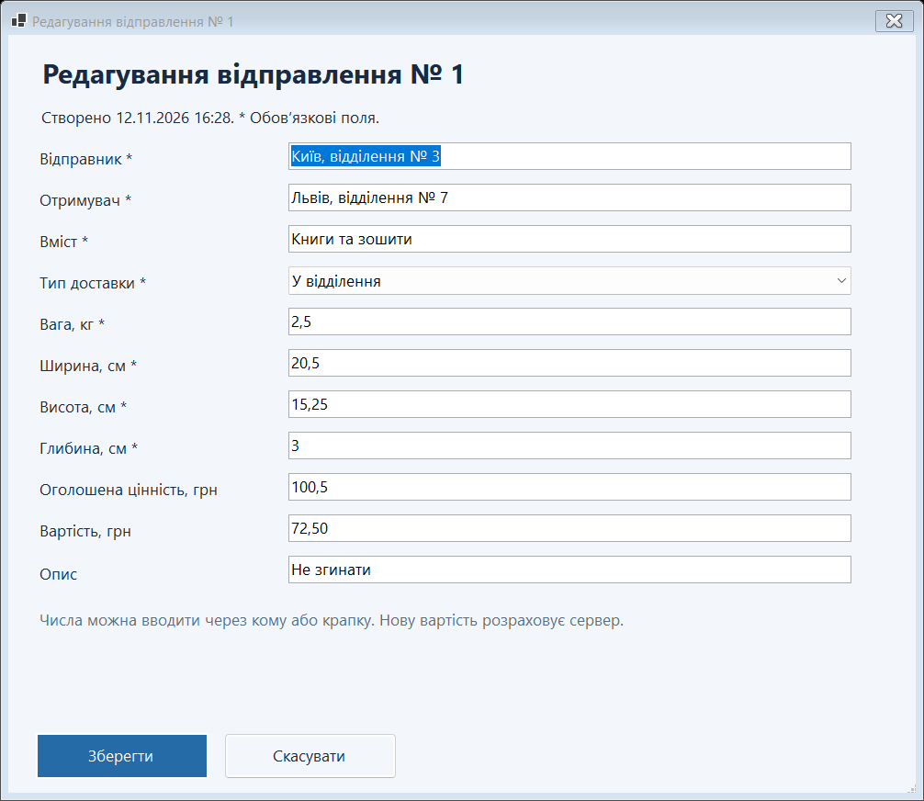
Рисунок 2 — Той самий діалог у режимі редагування
Під час створення вартість доступна лише для читання: її розраховує PostService. У режимі редагування завантажую всі значення, зокрема поточну вартість, яку можна змінити. Номер і дата створення залишаються серверними даними.
Кнопка «Зберегти» спочатку перевіряє поля, потім виконує POST або PUT. Після успішної відповіді діалог повертає DialogResult.OK. Кнопка «Скасувати», Escape та закриття діалогу завершують роботу без надсилання змінених полів на збереження.

5 Перевірка даних і повідомлення про помилки
Я виніс правила введення до PostingInput і узгодив їх із PostingService. Відправник, отримувач і вміст не можуть бути порожніми. Вага має бути більшою за нуль і не перевищувати 1 000 000 кг. Габарити мають бути додатними, оголошена цінність і вартість під час редагування — невід’ємними. Необов’язкові цінність та опис можна залишати порожніми.
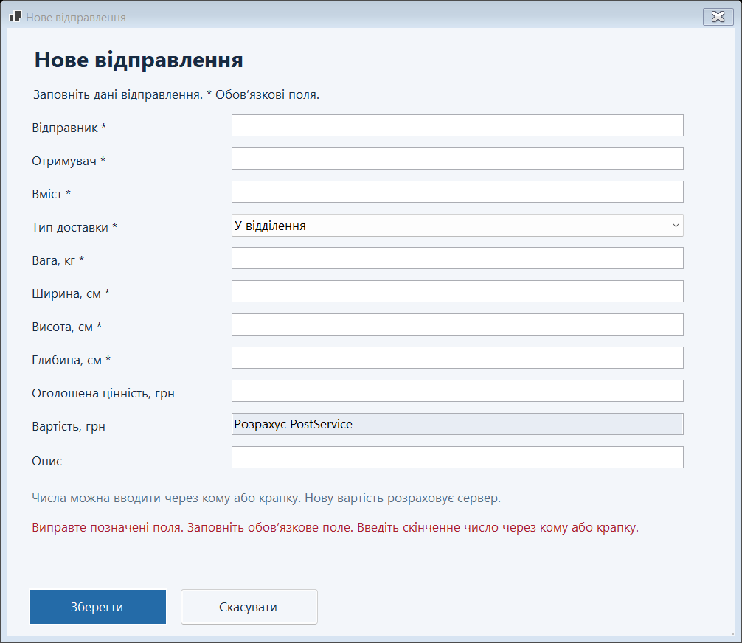
Рисунок 3 — Перевірка обов’язкових полів перед збереженням
Для чисел я дозволив кому або крапку як десятковий роздільник. Відхиляю текст, нескінченність, NaN і значення, що виходять за діапазон float. Помилки позначаю через ErrorProvider і доповнюю текстовим поясненням у діалозі. Перший некоректний елемент отримує фокус.
Під час HTTP операції блокую повторне збереження. Помилка сервера або з’єднання не закриває діалог і не очищає поля. Якщо відповідь втрачено, повідомляю, що перед повторним збереженням потрібно перевірити список. Серверні помилки перевірки також прив’язую до відповідних полів.

6 Перевірка працездатності
Я перевірив застосунок на Windows із .NET SDK 10. Для перевірок використав окрему SQLite базу. Автоматичні перевірки REST клієнта й правил введення завершилися успішно: 34 із 34. Окремо виконав 15 перевірок реальних Windows Forms класів у потоці STA; усі завершилися успішно. Знімки у звіті отримано під час цих перевірок.
Сценарій | Отриманий результат
Створення | Запис збережено через POST; список оновлено, новий рядок виділено
Редагування | Поля завантажено; PUT змінив вміст і ціну; дата створення збережена
Скасування | Змінений вміст не збережено; скасоване створення не додало запис
Валідація | Порожні й некоректні дані відхилено; серверні помилки оброблено
Видалення через API | DELETE видалив запис; GET для нього повернув 404; список оновився
Недоступний сервер | Діалог залишився відкритим; показано помилку; введені значення збережені

7 Запуск і демонстрація
Я підготував вихідний код і готовий комплект для Windows x64. Для готового комплекту окреме встановлення .NET не потрібне. Після розпакування потрібно запустити Server/PostService.exe, потім Client/PostService.App.exe. Сервер створює PostingDb.db у своєму каталозі.
Для демонстрації я відкриваю список, натискаю «Нове відправлення» та перевіряю повідомлення порожньої форми. Далі вводжу коректні дані й зберігаю запис. Після появи рядка відкриваю редагування, змінюю вміст і зберігаю. Повторно відкриваю діалог, змінюю поле та натискаю «Скасувати», щоб показати відсутність змін. Наприкінці видаляю тестове відправлення після підтвердження.

Висновок
Я розробив настільний застосунок із двома формами та використав наявний REST API PostService для всіх операцій з відправленнями. Реалізував створення, редагування, скасування, видалення, оновлення списку й повідомлення про помилки. Підготував працездатну збірку, вихідний код і результати перевірок.
Вихідний код і матеріали практичної роботи на GitHub
Макети Windows Forms із ПР-44

